作业编号 | ？？
讲师姓名 | 孔庆琦
知识点列表
知识点编号 | 知识点名称
？？ | Java 封装
 | Java 接口
 | Java 数组
问题描述
题目要求如下：
- Person类自身具备比较能力（实现Comparable），比较的规则是“按照姓名长度升序排序，如果长度相同，则按照姓名字典顺序排序”（请用英文名）。
- 创建一个类，实现Comparaotr接口，排序规则：根据分数降序排序。
3.写一个测试类，创建数组并添加5个Person对象。
分别使用2种排序对数组进行排序
解题思路
- 通过Person实现Comparable接口，实现对应的方法，完成逻辑的实现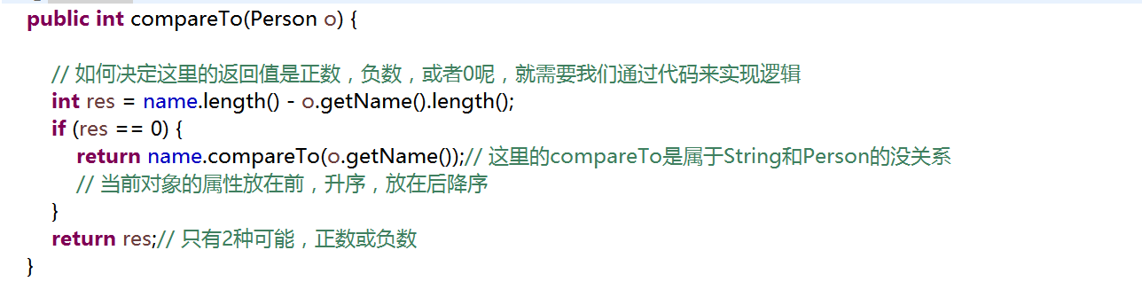
- 正确创建Person类型的数组，并且存放5个数据
- 调用Arrays.sort()方法进行排序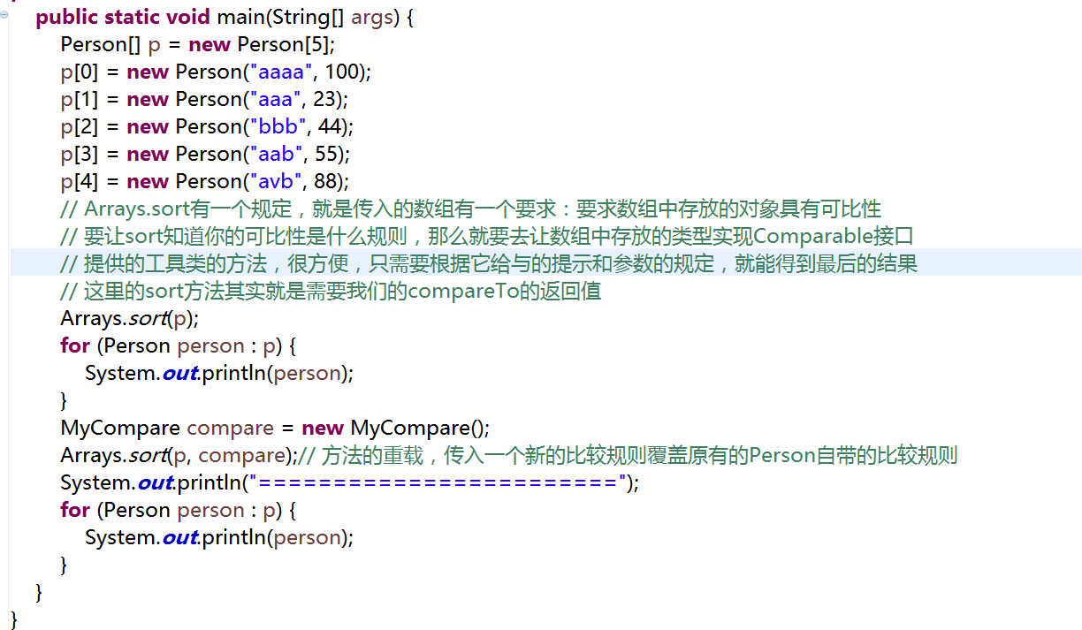
- 通过实现Comparator接口完成降序排序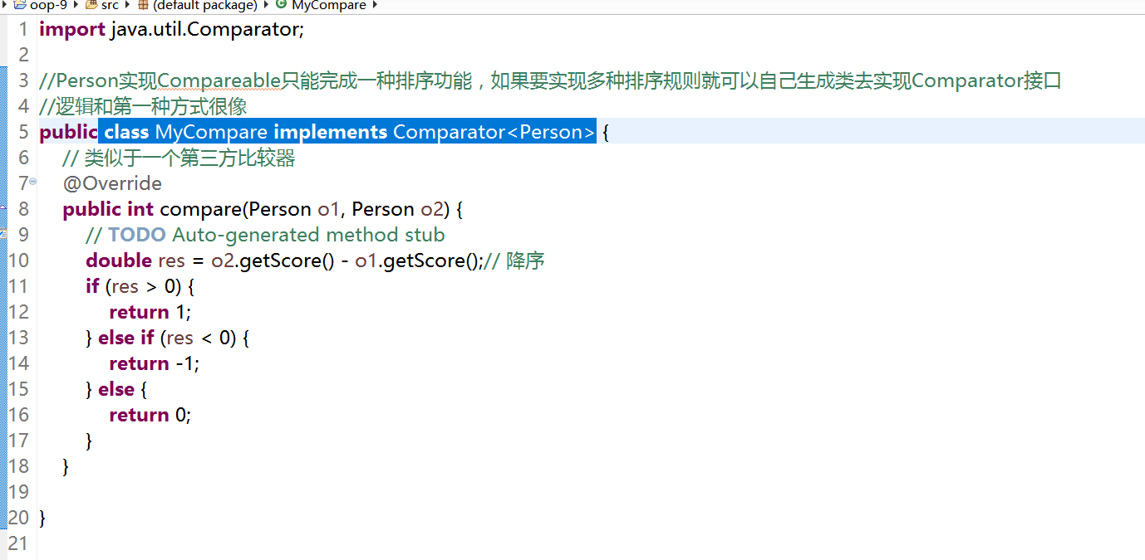
常见错误
- 没有实现比较器接口就直接排序
- 实现比较器返回值逻辑编写错误
- Double 类型的属性比较直接强转返回，导致错误
总结扩展
本节课程知识点
- 掌握Comparable和Comparator的实现
- 掌握Arrays.sort()方法的使用方法
3.理解2种接口的区别
扩展题:
创建一个学生类，具有属性id,name,age 创建一个数组存放5个学员信息 要求：通过匿名内部类排序，排序规则为id相同，比较年龄，年龄相同，再比较姓名

